ЧТО НУЖНО ЗНАТЬ О МАЛЯРИИ
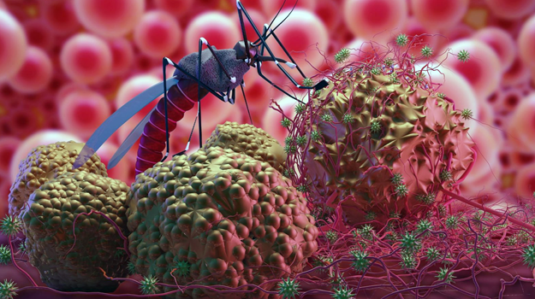
Малярия (от итальянского mala aria — «плохой воздух», ранее известная как «болотная лихорадка») - острое инфекционное заболевание, вызываемое простейшими паразитами из рода Plasmodium.
Согласно данным Всемирной организации здравоохранения (ВОЗ), в 2021 г. малярией во всем мире заболело 249 млн человек, умерло от малярии 619 000 человек.
Существует более 150 видов паразита Plasmodium, которые заражают млекопитающих, птиц и рептилий. Но малярию у человека вызывают следующие:
Р. vivax – возбудитель 3-дневной малярии,
Р. malariae – возбудитель 4-дневной малярии,
Р. falciparum – возбудитель тропической малярии,
Р. ovale – возбудитель 3-дневной овалемалярии,
P. кnowlesi.
P. falciparum и P. vivax - наиболее опасные возбудители малярии.
В жизненном цикле Plasmodium участвуют комары рода Anopheles, которые и являются переносчиками заболевания. Малярия передается от больного человека к здоровому при кровососании самок комаров.
Существует еще два пути заражения:
- при переливании крови;
- внутриутробный, когда больная малярией женщина заражает своего будущего ребенка.
Группы риска заражения – беременные женщины, маленькие дети, пожилые люди, лица с ослабленным иммунитетом (включая ВИЧ-инфицированных).
Попавшие в организм человека во время укуса малярийных комаров паразиты циркулируют в крови, а затем заносятся в печень, в клетках которой и развиваются.
Инкубационный период (период с момента заражения до появления первых клинических проявлений) обычно составляет от 8 до 16 дней. Но бывают и исключения, когда он достигает 3 лет!
Болезнь начинается остро с симптомов общей интоксикации (слабость, утомляемость, сильная головная боль, озноб). Наступают повторяющиеся приступы лихорадки, температура тела поднимается до 40 градусов и выше, держится несколько часов и сопровождается ознобом и сильным потоотделением в конце приступа. Если отмечается четкое повторение приступов лихорадки через определенное время - ежедневно (через день или через два дня), следует подумать о возможном заболевании малярией. При отсутствии своевременной диагностики и задержке с лечением тропическая малярия может принять «злокачественное течение». Летальность при тропической малярии колеблется от 10 до 40%. Профилактика малярии складывается из 2 направлений: предупреждение заражения и прием профилактических противомалярийных препаратов. Предупреждение заражения – это защита помещений от проникновения комаров (засетчивание окон) и защита от их укусов (установка прикроватных марлевых пологов, уничтожение залетевших комаров инсектицидными средствами с помощью электроиспарителей-фумигаторов; вне помещения - обработка открытых участков тела отпугивающими препаратами – репеллентами).
Эффективный способ добиться быстрого сокращения передачи малярии - распыление инсектицидов остаточного действия (РИОД). Этот метод предполагает распыление инсектицидов в помещениях на стены и потолок, куда чаще всего садятся комары, кусающие проживающих в помещении людей.
Еще один вид профилактики малярии – это прием по назначению врача лекарственных противомалярийных препаратов (химиопрофилактика). Его начинают за неделю до выезда в неблагополучный по малярии район, продолжают весь период пребывания и еще 4-6 недель после возвращения. Начиная с октября 2021 г. ВОЗ рекомендует также широко использовать среди детей, проживающих в районах с умеренным и высоким уровнем передачи малярии, вызванной P. falciparum, противомалярийную вакцину RTS,S/AS01.
«Золотые правила» профилактики малярии:
- Перед поездкой узнайте у врача, какой препарат необходимо иметь с собой для профилактики малярии и как его принимать.
- Принимайте лекарство в назначенных вам дозах и продолжайте это делать в течение 4 недель после выезда из опасной зоны.
- В опасных регионах используйте обработанные инсектицидом противомоскитные сетки (ОИС) для защиты помещений от комаров. ОИС натягиваются на окна и двери, используются в виде полога кровати (в этом случае края ОИС заправляются под матрас).
- Одевайтесь так, чтобы не оставлять открытыми руки и ноги. Открытые участки тела обрабатывайте репеллентом.
Помните о симптомах заболевания даже после возвращения из неблагополучного по малярии региона. Если у вас внезапно начинаются лихорадка, головная боль, боль в мышцах, немедленно обратитесь за медицинской помощью.
Во время пребывания в стране, неблагополучной по малярии, и в течение 3–х лет после возвращения на родину при любом повышении температуры следует немедленно обратиться к врачу. Обязательно сообщите ему о том, что вы были в путешествии.
Берегите себя и будьте здоровы!

